Ixelles (réf 1692 B) : Très beau studio avec balcon !

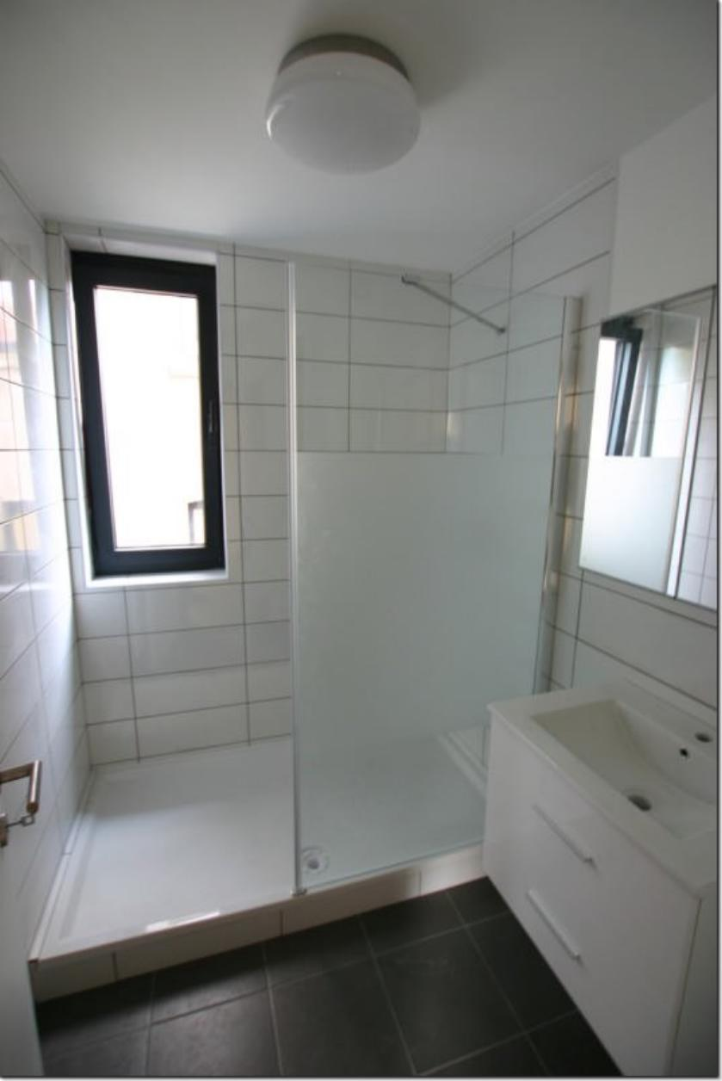

Ixelles (réf 1692 B) : Idéalement situé proche de l’ULB et du Cimetière d’Ixelles, très beau studio de 38 m² au 1er étage avec mezzanine en excellent état dans un immeuble entièrement remis à NEUF. Il se compose d’un hall d'entrée, salon avec mezzanine, d’une cuisine récente équipée et aménagée (taque vitro, hotte, frigo/congélateur, évier), d’une salle de douche et un WC séparé. Balcon de coin. Chaudière inviduelle au gaz.Une table et deux chaises. LIBRE. A voir absolument …

Infos & Visites Century 21 Boondael 02/660.21.21
OU www.century21boondael.be

Loyer : 660 € + 15 € de charges

Rue Maximilien, 1 à 1050 Ixelles

Informations générales :

- Terrasse : Oui
- Type de cuisine : Semi équipée
- Type de chauffage : Chaudière Individuel GAZ

Surfaces :

- Surface habitable : 38 m²
- Surface terrasse : 2 m²

Détails :

1er étage:
- Cuisine équipée et meublée
- Hall
- Mezzanine
- Salle de bains douche, lavabo, wc
- Salon 22 m²

Photos :

